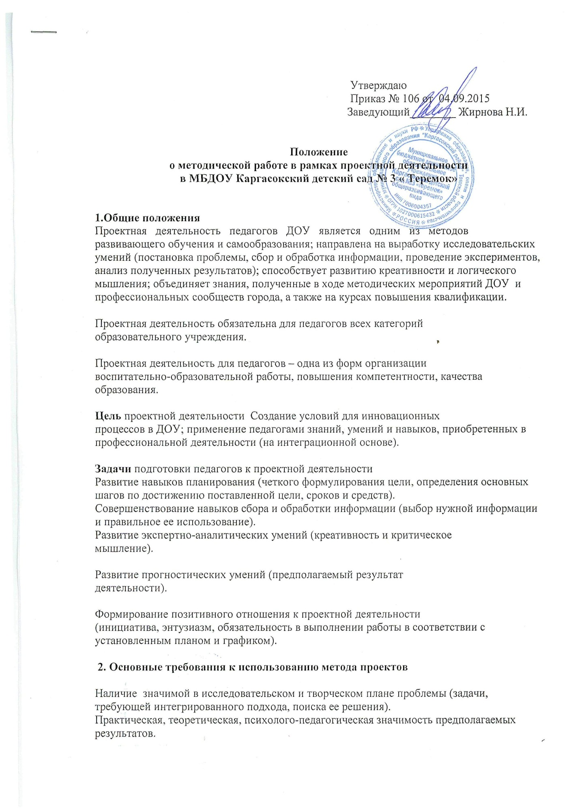

Самостоятельная (групповая, парная, индивидуальная) деятельность детей под руководством педагога, координирующего проект.
Структурирование содержательной части проекта (с указанием поэтапных результатов).
Использование исследовательских методов, предусматривающих определенную последовательность действий:
- определение актуальности проблемы и вытекающих из нее задач проектной деятельности;
- выдвижение проектной гипотезы;
- поиск проектных методов исследования (мониторинговых процедур, экспериментальных наблюдений, статистических методов);
- обсуждение способов оформления конечных результатов (презентаций, защиты, творческих ответов, просмотров и пр.);
- сбор, систематизация и анализ полученных данных;
- подведение итоговых, материальных результатов, их презентация (видеофильм, альбом, доклад, газета и т.д.);
- формирование выводов и выдвижение новых проблем для исследования;
- распространение педагогического опыта (педагогические чтения, дни открытых дверей и т.д.).

3. Содержание проектной деятельности

Разработка педагогами проектов и мини-проектов, темы которых
выбираются самостоятельно в зависимости от творческого направления деятельности.

Четкое формулирование проекта: целей и средств, программы действий.
Оценка проекта по критериям в соответствии с требованиями комплексной системы аттестации (экспертиза образовательного проекта).
Проведение презентации и защиты проектов (1 раз в год) и организация
конкурса.

Цель презентации:

- предоставление педагогам возможности для публичного выступления, самовыражения;
- повышение мотивации, интереса к профессиональной деятельности, престижности выполнения проектов;
- обучение педагогов умению презентовать себя и свою работу;
- обучение педагогов технологии проектной деятельности.

Критерии оценки: презентации – по технологии проектной деятельности; защиты – по содержанию и владению материалом представленного проекта.

Оформление педагогом визитной карточки проекта и папки.

Консультации педагогов по проектной деятельности руководителем ДОУ.

4. Функциональные обязанности руководителя проектной деятельности

Составление календарно-тематического плана занятий, разработка блока совместной деятельности педагога и детей, блока самостоятельной деятельности, форм оценки результатов (промежуточных, тематических, итоговых), мониторинг качества обученности дошкольников по теме проекта.

Необходимое для проекта программно-методическое, материально-техническое, дидактическое обеспечение.
Формирование проектной группы, разработка сценария проекта.

5. Функциональные обязанности руководителя проектной группы

Выбор проблемной образовательной области, постановка задач, формулировка концептуальной идеи, темы проекта.
Составление обоснования создаваемого проекта, определение конечного результата, его позитивности.
Детализация содержания, структуризация материала проекта и определение его объема, исследовательской роли участников проекта.
Координация деятельности участников проекта, обеспечение постоянного контроля за ходом и сроками его этапов.
Проведение консультаций с членами проектной группы, оказание помощи педагогам в подготовке документации к защите проекта.
Выявление недоработок, определение путей устранения недостатков.
Персональная ответственность за грамотное изложение содержания.

6. Механизм стимулирования работы членов проектной группы

Обладатели лучших проектов могут быть рекомендованы: для участия в РМО.
За лучшие проекты по итогам учебного года предусматривается выделение материальных средств из фонда доплат и надбавок.

